Invesco: Jak investovat do S&P 500?
Komentář Chrise Mellora, vedoucího správy akciových produktů ETF pro region EMEA společnosti Invesco

Index S&P 500 zaznamenal rekordní nárůst koncentrace největších akcií a tím pádem i nadhodnocení valuací, což bylo poháněno „velkou sedmou“. Index S&P 500 Equal Weight ale dlouhodobě překonává standardní verzi indexu váženou tržní kapitalizací. Historie potvrzuje, že trhy se často vrací k průměru, což by mohlo představovat příležitost pro investory, kteří hledají expozici vůči americkým akciím, ale chtějí diversifikovat.

Index S&P 500 Equal Weight překonával standardní index vážený tržní kapitalizací v průměru o 1,05 % ročně až do roku 2023. Od té doby však index S&P 500 Equal Weight zaostává, protože výnosy akcií Magnificent Seven („velké sedmy“) zastínily zbytek indexu. Mnoho dnešních investorů by mohlo zvážit expozici vůči indexu S&P 500 Equal Weight kvůli třem faktorům: vysoké koncentraci, nadhodnoceným oceněním a návratu nadměrných výnosů k průměru.

Vysoká koncentrace
Vzhledem k tomu, že 10 největších společností v současné době tvoří 40 % váhy indexu S&P 500, riziko koncentrace nikdy nebylo vyšší (viz obr. 1). Mnoho z těchto vysoce volatilních společností působí v podobných odvětvích, což vede k vyšší párové korelaci v top 10 společnostech než v širším indexu. To dále zhoršuje problém koncentrace indexu S&P 500.

Obrázek 1: Kombinovaná váha 10 nejvýznamnějších společností indexu S&P 500
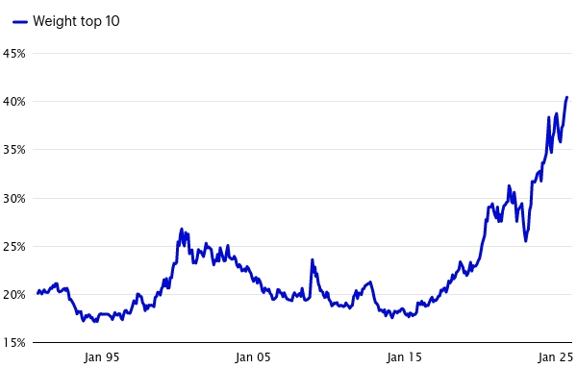
Zdroj: Bloomberg, Invesco, k 9. říjnu 2025. Minulá výkonnost není zárukou budoucích výnosů. Investor nemůže investovat přímo do indexu.

Váha podle tržní kapitalizace přirozeně podhodnocuje ty společnosti, co by mohly ohrozit budoucí vývoj. V 80. a 90. letech vedly index S&P 500 společnosti z odvětví energetiky, spotřebního zboží a farmaceutického průmyslu. IBM byla jedinou technologickou společností v první desítce. Vedoucí pozice se postupně začala měnit, když se na počátku 21. století do první desítky dostala společnost Microsoft, později Apple a poté Alphabet a Amazon. Současná top 10 představovala před 20 lety pouhá 4 % indexu S&P 5003. Od dubna 1999 přispěly společnosti v top 10 k výnosu indexu 26 %, ale v roce 2025 se tento podíl zvýšil na více než 58 % (od začátku roku do října).

Napjatá valuace

Vysoké valuace mega capů posunuly poměr P/E indexu S&P 500 na 27,8, což představuje 29 % prémii oproti indexu S&P 500 Equal Weight (viz obr. 2). Rozdíl se během pandemie COVID-19 ještě zvětšil, protože přechod na práci z domova přinesl výhody mnoha technologickým společnostem. Nadšení kolem umělé inteligence ještě více posílilo ocenění indexu S&P 500.

Obrázek 2: Relativní poměr P/E indexu S&P 500 a indexu S&P 500 Equal Weight

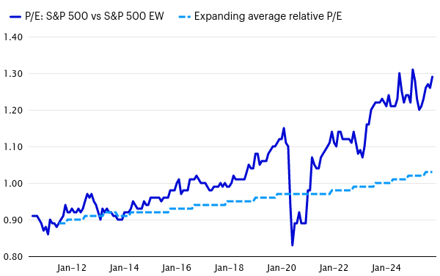
Zdroj: FactSet. Porovnání poměru P/E indexů S&P 500 vážených tržní kapitalizací (MC) a S&P 500 Equal Weight (EW) od 30. června 2010 do 30. září 2025.

Očekávání vysokého růstu u vybraných společností často vede k rostoucím oceněním a zvýšené koncentraci trhu, jak jsme mohli vidět v nedávné době. Historicky bylo v posledních 30 letech pro tyto „superhvězdné“ společnosti náročné udržet výjimečný růst po delší dobu. V průběhu času se tyto společnosti často vrací k normálu, což vede k návratu tržních ocenění a koncentrace k průměru. Například v posledních 30 letech pouze 3 % společností zůstalo po tři po sobě jdoucí roky v horním kvintilu růstu tržeb (viz obr. 3).

Obrázek 3: Společnosti z indexu S&P 500, které se v posledních 30 letech umístily v horním kvintilu růstu tržeb

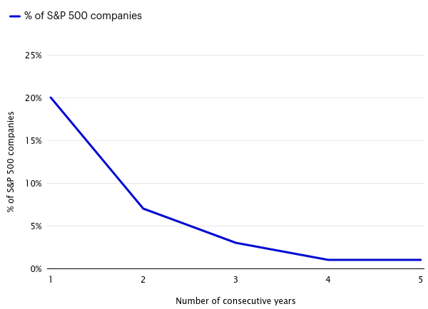
Zdroj: FactSet, měření ročního růstu tržeb společností z indexu S&P 500 v letech 1995 až 2024.

Přístup založený na rovnoměrném vážení může pomoci ještě zmírnit některé z hodnotových rizik přítomných v indexu S&P 500 a jeho současné orientace na růst. Toto zmírnění může vést k menší citlivosti na snížené očekávání růstu.

Návrat nadměrných výnosů k průměru

Index S&P 500 Equal Weight v současné době zaznamenává nejhorší relativní pokles za posledních 25 let (viz obr. 4), který je způsoben historicky nízkým výkonem trhu.

Obrázek 4: S&P 500 Equal Weight ve srovnání s S&P 500, klouzavý 3letý měsíční výnos

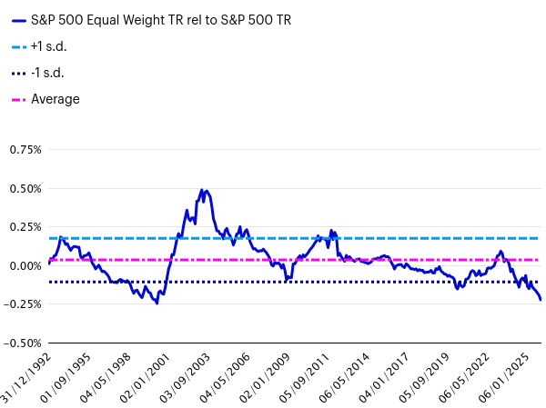

Historicky vysoká koncentrace trhu v indexu S&P 500 byla často následována větší šířkou trhu, což v delším časovém horizontu často prospívalo výkonnosti indexu S&P 500 Equal Weight ve srovnání s indexem S&P 500.

V roce 2021 vedl výkon „velké sedmy“ s výnosem 51,5 % oproti 28,7 % indexu S&P 500, ale ke konci roku dosáhl svého maxima a v roce 2022 se vrátil k průměru. Během tohoto období návratu k průměru překonal index Equal Weight „velkou sedmu“ o 34 %. Tento příběh se opakoval v roce 2023, kdy „velká sedma“ generovala 61 % výnosů trhu až do června 20244. Ve třetím čtvrtletí 2024 trh pečlivě zkoumal ocenění AI a časový harmonogram realizace očekávaných výnosů, což spolu se snížením sazeb Fedu vedlo k rozšíření trhu a k tomu, že dalších 493 společností v indexu S&P 500 překonalo „velkou sedmu“.

Se společností Invesco je v České republice možné investovat do indexu S&P 500 prostřednictvím fondu Invesco S&P 500 Scored & Screened UCITS ETF, Invesco S&P 500 High Dividend Low Volatility UCITS ETF nebo Invesco S&P 500 UCITS ETF a Equal Weight UCITS ETF.
O společnosti Invesco

Invesco Asset Management Deutschland GmbH, Invesco Asset Management Österreich – pobočka pobočky Invesco Asset Management Deutschland GmbH – jsou součástí Invesco Ltd., společnosti pro správu aktiv se spravovanými aktivy v hodnotě více než 1 593 miliard USD (k 31. říjnu 2021).

V případě jakýchkoli dotazů nebo potřeby dalších informací se obraťte na společnost Invesco Asset Management Deutschland GmbH, Valentin Jakubow, telefon +49 69 29807-311.

Obsažené informace nepředstavují investiční doporučení ani jiné poradenství. Prognózy a výhledy trhu uvedené v tomto materiálu jsou subjektivní odhady a předpoklady
vedení fondu nebo jeho zástupců. Mohou se kdykoli změnit bez předchozího upozornění. Nelze zaručit, že se prognózy uskuteční podle předpokladů.

Vydavatelem těchto informací v České republice je společnost Invesco Asset Management Deutschland GmbH, An der Welle 5, D-60322 Frankfurt nad Mohanem. Red Oak ID: 1958016

Pro více informací kontaktujte:
Eliška Krohová
Crest Communications, a.s.
Ostrovní 126/30
110 00 Praha 1
gsm: + 420 720 406 659
e-mail: eliska.krohova@crestcom.cz

